拓展任务

**一、观察白菜花**

1.尝试用“白菜疙瘩”培育白菜花，并观察其果实的形成。

2.观察并解剖白菜花，制作花贴图

3.确定白菜的分类。

**二、非选择题**

1.（2019石景山期末）新疆的葡萄久负盛名，含糖量比其他地区高。下图所示的是葡萄的部分结构，请据图回答下列问题：

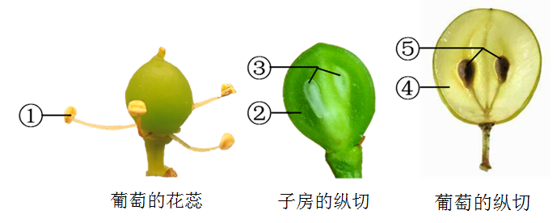

葡萄花蕊中的[ ]_____含有花粉。传粉后，精子沿花粉管进入③，完成_____作用。此后，

[②]_______逐渐发育成[ ]_______。

2.（2019东城期末）宋代文学家周敦颐曾在《爱莲说》中描述说：“予独爱莲之出淤泥而

不染，濯清涟而不妖，中通外直，不蔓不枝，香远益清，亭亭净植，可远观而不可亵玩焉。”

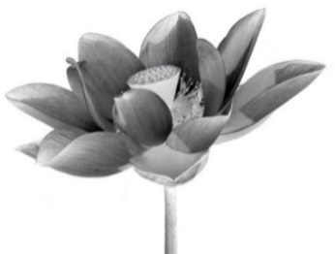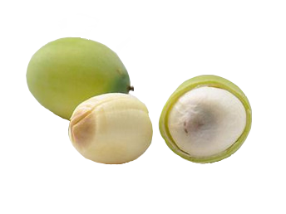

（1）莲花开放时花瓣舒展、色泽艳丽、姿态优美，且“香远益清”，由此推测，莲花的传粉过程需要 作为媒介。

（2）夏季，莲花的中心会长出莲蓬，莲蓬中有莲的果实——莲子。人们在食用新鲜的莲子时，通常剥去“莲子皮”（即莲子的果皮）再食用，此时食用的部分是莲的 ，它是由莲花结构中的 发育而成。

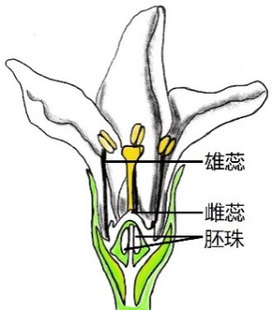3.（2019海淀七下期末）菱是我国重要的水生经济植物。因其花谢后钻入水中发育，又被称为“水中落花生”。

（1）右图为菱花的结构，菱花具有________和________，是两性花，开花后经过_______、_______，一朵花最多可形成两枚_______。

（2）为研究菱花的传粉方式，研究人员以细果野菱为材料，做了如下三组处理，记录各处理组结实数量及结实率，如下表所示。综合分析三组结果，可知细果野菱主要传粉方式为______，同时也存在一定程度的_______。

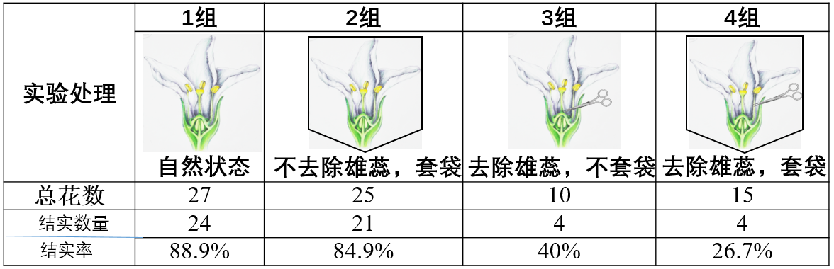

（3）上述实验中除了记录结实数量，还计算出结实率。在进行数据分析时，选择使用_______________，能得出合理的结论。

**非选择题答案**

1. [①]花药 受精 子房壁 [④]果皮

2.（1）昆虫（动物） （2）种子 胚珠

3.（1）雌蕊 雄蕊 传粉 受精 种子

（2）自花传粉 异花传粉

（3）结实率